潍坊学院教务处

教务处〔2020〕14号
关于组织学校教师进行在线教学经验交流学习的通知

各学院：
根据教育部及教育厅的有关延期开学期间开展在线教学的相关通知要求，我校出台了《潍坊学院延期开学期间在线教学实施方案》。据不完全统计，现在全校有三百余门课程拟开展在线教学。为尽快提高教师开展在线教学的能力，最大限度的保证教学效果和质量，学校在推送有关平台进行在线教学培训的同时，特邀请我校马克思主义学院副教授、首批省级一流课程《思想道德修养与法律基础》（国家级一流课程推荐）负责人张子林老师为全校教师进行一次在线教学经验交流学习活动。
张老师将通过他本人三年来的切身体验，通过学习通平台，和各位老师分享在线教学的经验，并现场为老师开展教学活动答疑、讨论。希望有计划开展在线教学并且有一定在线教学学习基础的教师能踊跃参加。
时间：2020年2月14日上午9：00
方式：学习通直播
内容：利用学习通进行网络课程教学的三种方式
请参加的老师，提前在手机中下载学习通软件，并依下图所示加入学习班。
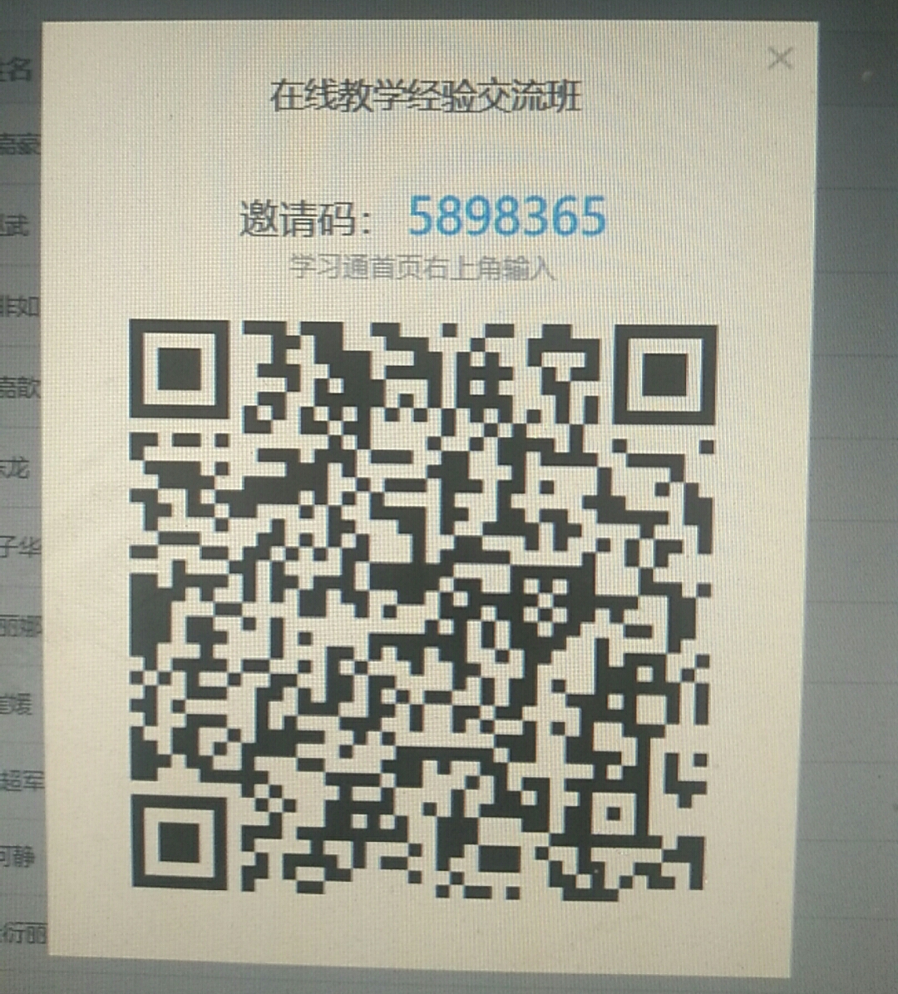

教务处
2020年1月12日

